**LAPORAN PEMBANGUNGAN SISTEM INFORMASI SEKOLAH**

*Diajukan untuk memenuhi salah satu tugas Mata Kuliah Sistem Basis Data*

Dosen:



**PROGRAM STUDI TEKNIK INFORMATIKA**

**FAKULTAS TEKNIK DAN ILMU KOMPUTER**

**UNIVERSITAS KOMPUTER INDONESIA**

**2017**

# DAFTAR ISI

DAFTAR ISI i

BAB I IMPLEMENTASI DATABASE 2

1.1. Create Database 2

1.2. Create Table 2

1.2.1. Table Siswa 2

1.2.2. Table Semester 2

1.2.3. Table Pengguna 2

1.2.4. Table Pelajaran 2

1.2.5. Table Guru 2

1.2.6. Table Ekskul 3

1.2.7. Table Detail Pelajaran 3

1.2.8. Table Detail Ekskul 3

1.2.9. Table Absensi 4

1.2.10. Table Nilai 4

BAB II IMPLEMENTASI ANTARMUKA PROGRAM 5

# BAB I IMPLEMENTASI DATABASE

## Create Database

**CREATE** **DATABASE** `sekolah`;

Screen Clipping

## Create Table

**USE** `sekolah`;

Screen Clipping

### Table Siswa

**CREATE** **TABLE** `siswa` (

  `NISN` **varchar**(10) **NOT** **NULL**,

  `Nama` **varchar**(40) **NOT** **NULL**,

  `Kelas` **varchar**(6) **NOT** **NULL**,

  `alamat` **varchar**(50) **NOT** **NULL**,

  `jk` **enum**('L','P') **NOT** **NULL**,

  `agama` **varchar**(15) **NOT** **NULL**,

  `tmp**_**lahir` **varchar**(30) **NOT** **NULL**,

  `tgl**_**lahir` **date** **NOT** **NULL**,

  `pek**_**ortu` **varchar**(50) **DEFAULT** **NULL,**

**PRIMARY KEY** (`NISN`)

) **ENGINE**=**InnoDB** **DEFAULT** **CHARSET**=latin1;

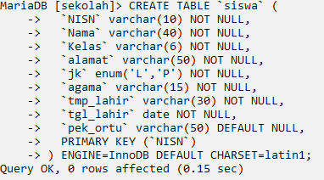

Description :

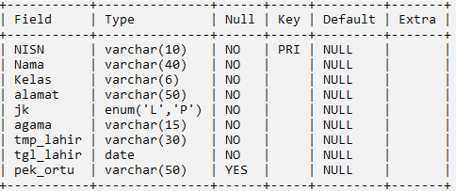

### Table Semester

**CREATE** **TABLE** `semester` (

  `Kode**_**Semester` **varchar**(5) **NOT** **NULL**,

  `Semester` **enum**('1','2') **DEFAULT** '1',

  `Tahun**_**Pelajaran` **varchar**(9) **NOT** **NULL**,

**PRIMARY KEY** (`Kode**_**Semester`)

) **ENGINE**=**InnoDB** **DEFAULT** **CHARSET**=latin1;

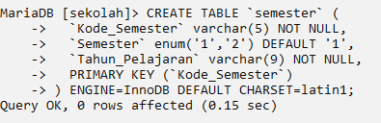

Description :

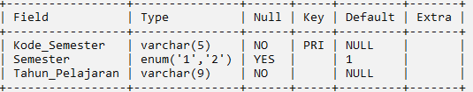

### Table Pengguna

**CREATE** **TABLE** `pengguna` (

  `username` **varchar**(50) **NOT** **NULL**,

  `password` **varchar**(50) **NOT** **NULL**,

  `nik` **varchar**(10) **NOT** **NULL**,

  `aktif` **varchar**(1) **NOT** **NULL** **DEFAULT** '0',

  `hak**_**akses` **varchar**(1) **NOT** **NULL**,

**PRIMARY KEY** (`username`),

**KEY** `nik` (`nik`)

) **ENGINE**=**InnoDB** **DEFAULT** **CHARSET**=latin1;

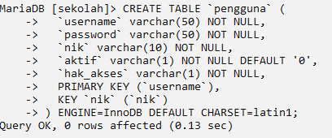

Description :

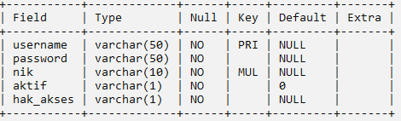

### Table Pelajaran

**CREATE** **TABLE** `pelajaran` (

  `Kode**_**Pelajaran` **varchar**(4) **NOT** **NULL**,

  `Mata**_**Pelajaran` **varchar**(40) **NOT** **NULL**,

  `Kelompok` char(1) **NOT** **NULL**,

**PRIMARY KEY** (`Kode**_**Pelajaran`)

) **ENGINE**=**InnoDB** **DEFAULT** **CHARSET**=latin1;

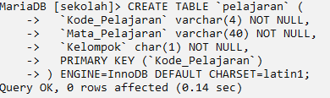Description :

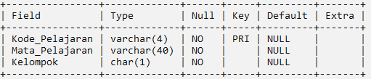

### Table Guru

**CREATE** **TABLE** `guru` (

  `NIK` **varchar**(10) **NOT** **NULL**,

  `Nama` **varchar**(40) **NOT** **NULL**,

  `Jenis**_**Kelamin` **enum**('L','P') **NOT** **NULL**,

  `Tempat**_**Lahir` **varchar**(15) **NOT** **NULL**,

  `Tanggal**_**Lahir` **date** **NOT** **NULL**,

  `Alamat` **varchar**(50) **NOT** **NULL**,

  `Agama` **varchar**(15) **NOT** **NULL**,

  `Status` **enum**('Aktif','Non Aktif') **NOT** **NULL**,

  `Telepon` **varchar**(15) **NOT** **NULL**,

  `Email` **varchar**(30) **NOT** **NULL,**

**PRIMARY KEY** (`NIK`)

) **ENGINE**=**InnoDB** **DEFAULT** **CHARSET**=latin1;

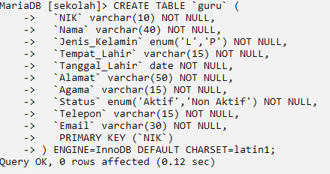

Description :

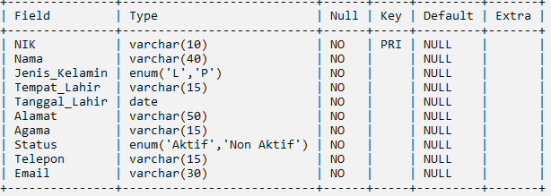

### Table Ekskul

**CREATE** **TABLE** `ekskul` (

  `Kd**_**Ekskul` **varchar**(3) **NOT** **NULL**,

  `Ekskul` **varchar**(25) **NOT** **NULL**,

**PRIMARY KEY** (`Kd**_**Ekskul`)

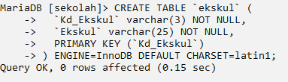) **ENGINE**=**InnoDB** **DEFAULT** **CHARSET**=latin1;

Description :

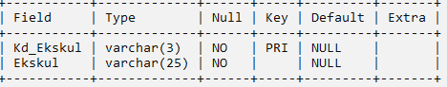

### Table Detail Pelajaran

**CREATE** **TABLE** `detail**_**pelajaran` (

  `Kode**_**Detail**_**Pelajaran` **varchar**(5) **NOT** **NULL**,

  `Kode**_**Pelajaran` **varchar**(4) **NOT** **NULL**,

  `NIK` **varchar**(10) **NOT** **NULL**,

**PRIMARY KEY** (`Kode**_**Detail**_**Pelajaran`),

**KEY** `Kode**_**Pelajaran` (`Kode**_**Pelajaran`),

**KEY** `NIK` (`NIK`),

**CONSTRAINT** `detail**_**pelajaran**_**ibfk**_**1` **FOREIGN KEY** (`Kode**_**Pelajaran`) **REFERENCES** `pelajaran` (`Kode**_**Pelajaran`) **ON** **DELETE** **CASCADE** **ON** **UPDATE CASCADE**,

**CONSTRAINT** `detail**_**pelajaran**_**ibfk**_**2` **FOREIGN KEY** (`NIK`) **REFERENCES** `guru` (`NIK`) **ON** **DELETE** **CASCADE** **ON** **UPDATE** **CASCADE**,

**CONSTRAINT** `detail**_**pelajaran**_**ibfk**_**3` **FOREIGN KEY** (`NIK`) **REFERENCES** `guru` (`NIK`) **ON** **DELETE** **CASCADE** **ON** **UPDATE** **CASCADE**

) **ENGINE**=**InnoDB** **DEFAULT** **CHARSET**=latin1;

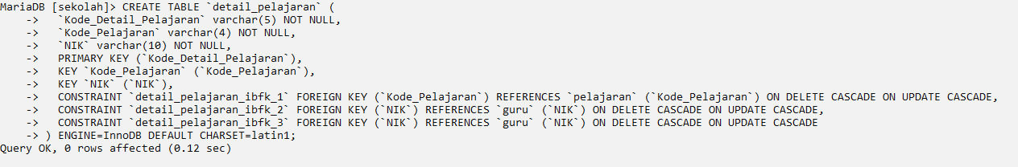

Description :

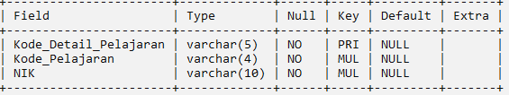

### Table Detail Ekskul

**CREATE** **TABLE** `detail**_**ekskul` (

  `kode**_**detail**_**ekskul` **varchar**(3) **NOT** **NULL**,

  `NISN` **varchar**(10) **NOT** **NULL**,

  `Kd**_**Ekskul` **varchar**(3) **NOT** **NULL**,

  `nilai` **enum**('T','A','B','C','D') **DEFAULT** **NULL**,

  `kode**_**semester` **varchar**(5) **DEFAULT** **NULL**,

**PRIMARY KEY** (`kode**_**detail**_**ekskul`),

**KEY** `NISN` (`NISN`),

**KEY** `Kd**_**Ekskul` (`Kd**_**Ekskul`),

**KEY** `kode**_**semester` (`kode**_**semester`),

**CONSTRAINT** `detail**_**ekskul**_**ibfk**_**1` **FOREIGN KEY** (`NISN`) **REFERENCES** `siswa` (`NISN`) **ON** **DELETE** **CASCADE** **ON** **UPDATE** **CASCADE**,

**CONSTRAINT** `detail**_**ekskul**_**ibfk**_**2` **FOREIGN KEY** (`Kd**_**Ekskul`) **REFERENCES** `ekskul` (`Kd**_**Ekskul`) **ON** **DELETE** **CASCADE** **ON** **UPDATE** **CASCADE**,

**CONSTRAINT** `detail**_**ekskul**_**ibfk**_**3` **FOREIGN KEY** (`kode**_**semester`) **REFERENCES** `semester` (`Kode**_**Semester`) **ON** **DELETE** **CASCADE** **ON** **UPDATE** **CASCADE**

) **ENGINE**=**InnoDB** **DEFAULT** **CHARSET**=latin1;

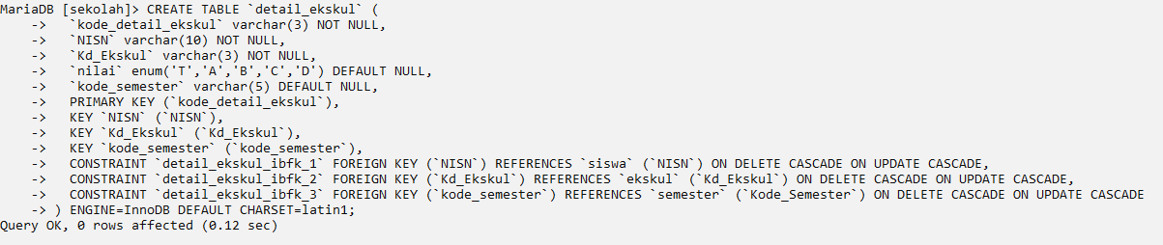

Description :

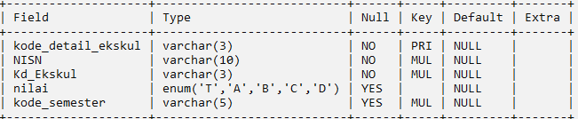

### Table Absensi

**CREATE** **TABLE** `absensi` (

  `kode**_**absen` **varchar**(3) **NOT** **NULL**,

  `NISN` **varchar**(10) **NOT** **NULL**,

  `Kode**_**Semester` **varchar**(5) **NOT** **NULL**,

  `jenis**_**absen` **enum**('Sakit','Izin','Alpha') **DEFAULT** **NULL**,

  `tgl**_**absen` **date** **NOT** **NULL**,

**PRIMARY KEY** (`kode_absen`),

**KEY** `NISN` (`NISN`),

**KEY** `Kode**_**Semester` (`Kode**_**Semester`),

**CONSTRAINT** `absensi**_**ibfk**_**1` **FOREIGN KEY** (`NISN`) **REFERENCES** `siswa` (`NISN`) **ON** **DELETE** **CASCADE** **ON** **UPDATE** **CASCADE**,

**CONSTRAINT** `absensi**_**ibfk**_**2` **FOREIGN KEY** (`Kode**_**Semester`) **REFERENCES** `semester` (`Kode**_**Semester`) **ON** **DELETE** **CASCADE** **ON** **UPDATE** **CASCADE**

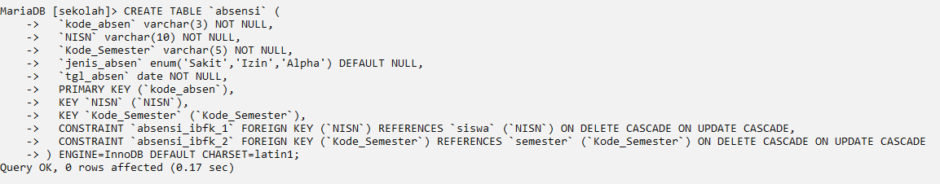) **ENGINE**=**InnoDB** **DEFAULT** **CHARSET**=latin1;

Description :

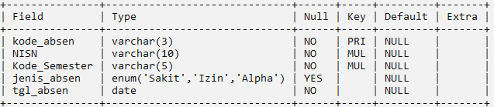

### Table Nilai

**CREATE** **TABLE** `nilai` (

  `kode**_**nilai` **varchar**(3) **NOT** **NULL**,

  `NISN` **varchar**(10) **NOT** **NULL**,

  `Kode**_**Semester` **varchar**(5) **NOT** **NULL**,

  `Kode**_**Detail**_**Pelajaran` **varchar**(5) **NOT** **NULL**,

  `NA**_**Pengetahuan` **enum**('1','2','3','4') **NOT** **NULL** **DEFAULT** '1',

  `NH**_**Pengetahuan` **enum**('A','B','C','D') **NOT** **NULL** **DEFAULT** 'D',

  `NA**_**Keterampilan` **enum**('1','2','3','4') **NOT** **NULL** **DEFAULT** '1',

  `NH**_**Keterampilan` **enum**('A','B','C','D') **NOT** **NULL** **DEFAULT** 'D',

  `NH**_**Spiritual` **enum**('SB','B','C','K') **NOT** **NULL** **DEFAULT** 'K',

  `Keterangan` **text**,

**PRIMARY KEY** (`kode**_**nilai`),

**KEY** `NISN` (`NISN`),

**KEY** `Kode**_**Semester` (`Kode**_**Semester`),

**KEY** `Kode**_**Detail**_**Pelajaran` (`Kode**_**Detail**_**Pelajaran`),

**CONSTRAINT** `nilai**_**ibfk**_**1` **FOREIGN KEY** (`NISN`) **REFERENCES** `siswa` (`NISN`) **ON** **DELETE** **CASCADE** **ON** **UPDATE** **CASCADE**,

**CONSTRAINT** `nilai**_**ibfk**_**2` **FOREIGN KEY** (`Kode**_**Semester`) **REFERENCES** `semester` (`Kode**_**Semester`) **ON** **DELETE** **CASCADE** **ON** **UPDATE** **CASCADE**,

**CONSTRAINT** `nilai**_**ibfk**_**3` **FOREIGN KEY** (`Kode**_**Detail**_**Pelajaran`) **REFERENCES** `detail**_**pelajaran` (`Kode**_**Detail**_**Pelajaran`) **ON** **DELETE** **CASCADE ON** **UPDATE** **CASCADE**

) **ENGINE**=**InnoDB** **DEFAULT** **CHARSET**=latin1;

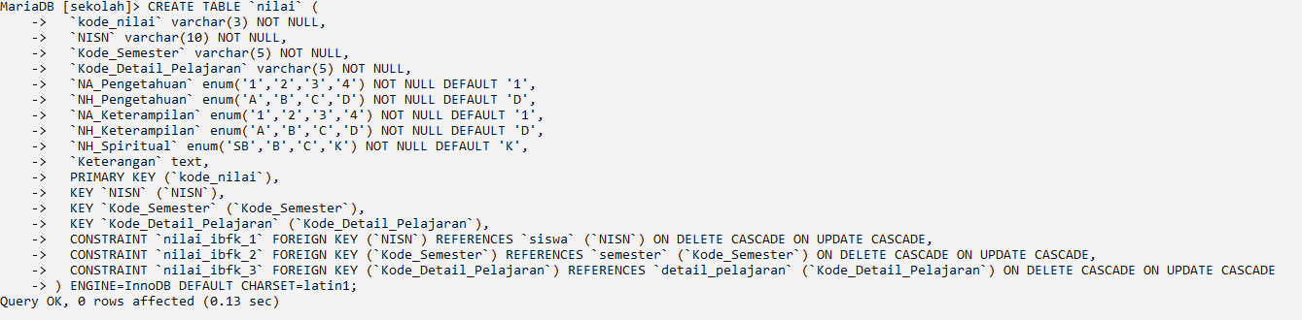

Description :

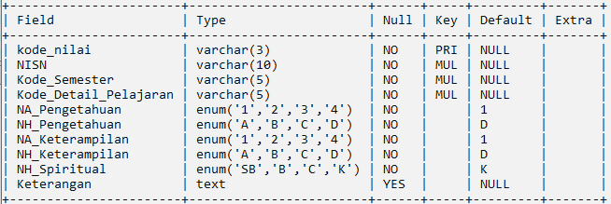

# BAB II IMPLEMENTASI ANTARMUKA PROGRAM

1. 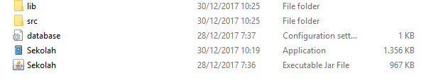

## Struktur Folder Program

Program yang dibangun menggunakan Bahasa pemograman Java. Dalam struktur folder program yang dibangun terdapat 2 folder penting yakni :

1. Folder lib, berisi library yang dipakai
2. Folder src, berisi format laporan yang dibuat menggunakan JasperReport dan berformat jrxml.

Untuk menjalankan program, pastikan terlebih dahulu PC yang digunakan sudah terinstall jdk ( Java Development Kit). Lalu setelah itu pengguna dapat menjalankan program dengan membuka file berformat exe yang berlogo buku atau bisa juga menjalankannya melalui file yang berformat jar.

## Antarmuka Program

### Login

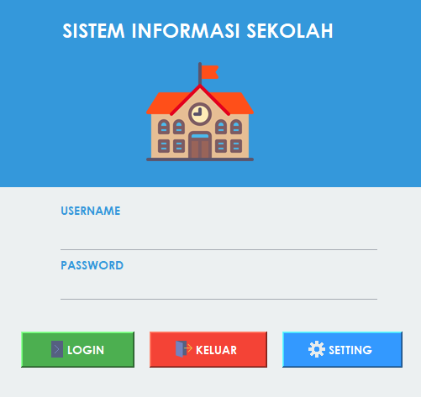

1. Pengguna memasukan username dan password yang dimiliki kedalam textfield yang sudah disediakan lalu menekan tombol ‘LOGIN’. Jika user memasukan username atau password yang salah maka akan muncul pesan seperti berikut :

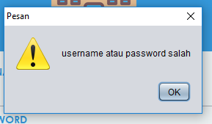

1. Jika username sedang digunakan maka akan muncul pesan seperti berikut :

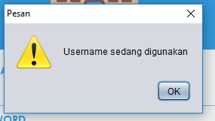

1. Pengguna dapat menyesuaikan pengaturan DBMS didalam aplikasi dengan menekan tombol Setting yang terdapat di kanan bawah tampilan, sehingga muncul panel sebagai berikut :

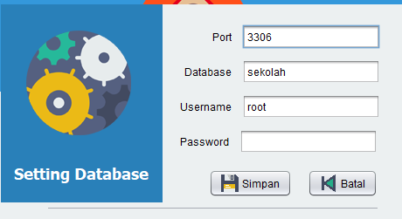

### Tampilan Awal

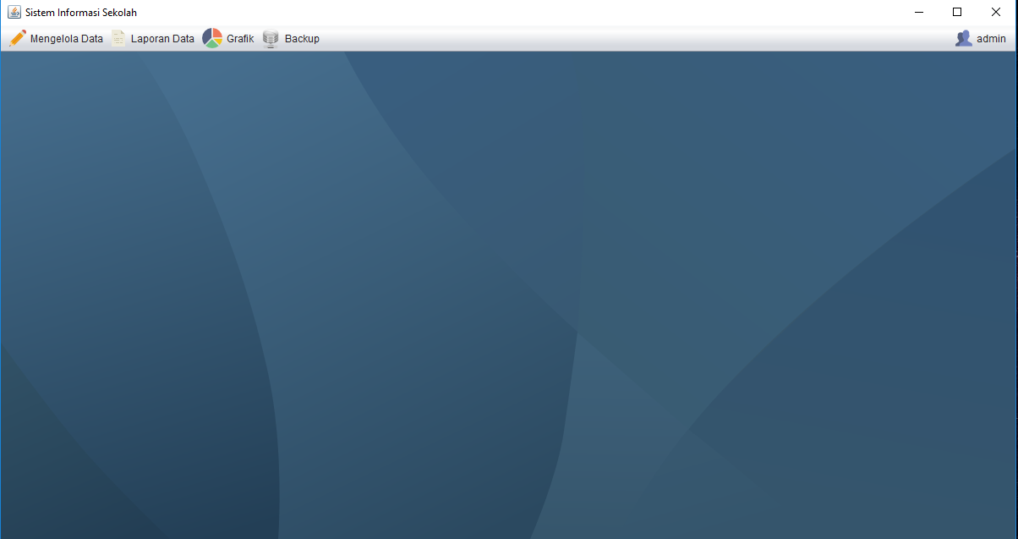

Struktur menu yang terdapat dalam tampilan awal program adalah sebagai berikut :

1. Mengelola Data :

Pengguna

Siswa

Guru

Mata Pelajaran

Nilai

Absensi

Ekskul

1. Laporan Data :

Laporan Siswa

Laporan Tenaga Kerja

Laporan Nilai

Laporan Absensi

Laporan Ekskul

1. Grafik :

Grafik Siswa

Grafik Nilai

1. Backup
2. admin (username) :

Keluar

Ubah Password

### Mengelola Data – Pengguna

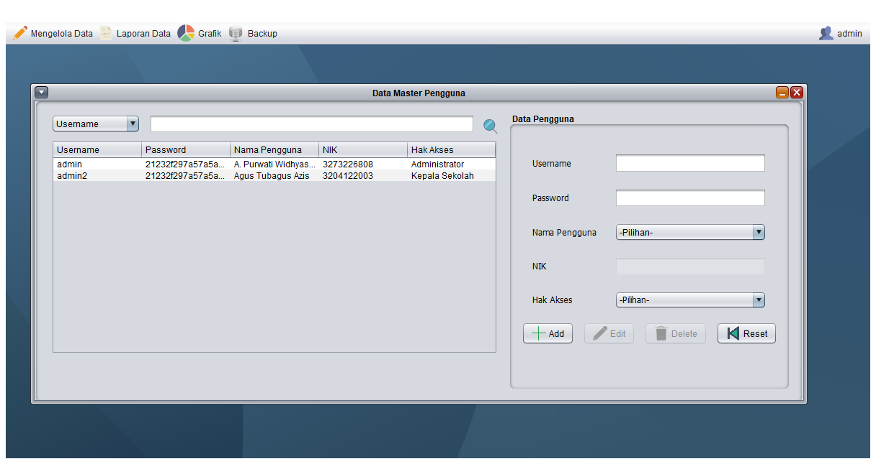

1. Untuk menambahkan pengguna, pengguna memasukan data-data pada field yang disediakan lalu tekan tombol ‘Add’.
2. Pastikan semua field sudah terisi. Jika terdapat field yang belum terisi maka akan muncul pesan seperti berikut :

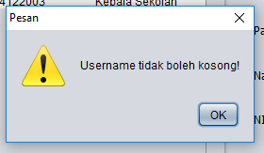

1. Untuk merubah data, pengguna terlebih dahulu menekan isi tabel yang ingin dirubah lalu ubah isi field yang ingin dirubah dan tekan tombol ‘Edit’. 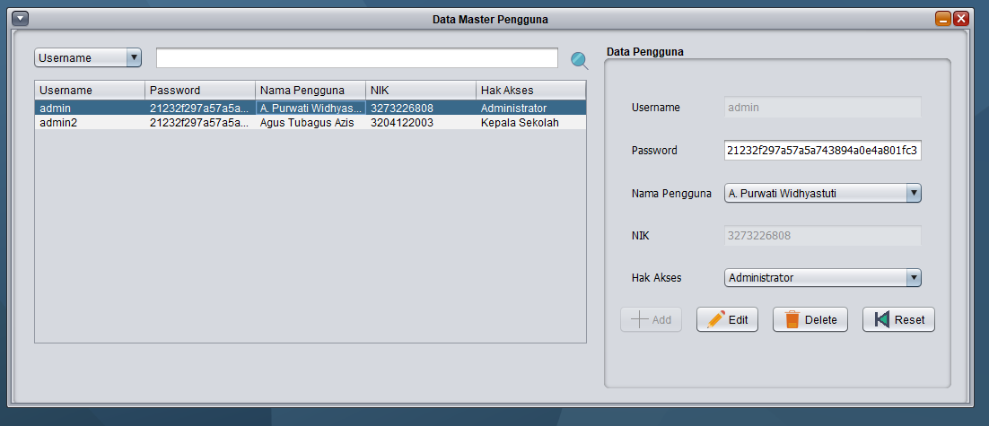
2. Untuk menghapus data, pengguna terlebih dahulu menekan isi tabel yang ingin dirubah lalu tekan tombol ‘Delete’ dan akan mengeluarkan peringatan seperti berikut :

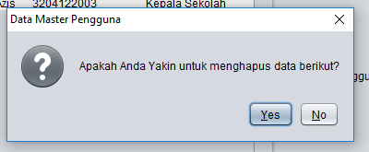

1. Tombol Reset digunakan untuk menghapus semua isi field yang tersedia.

### Mengelola Data – Siswa

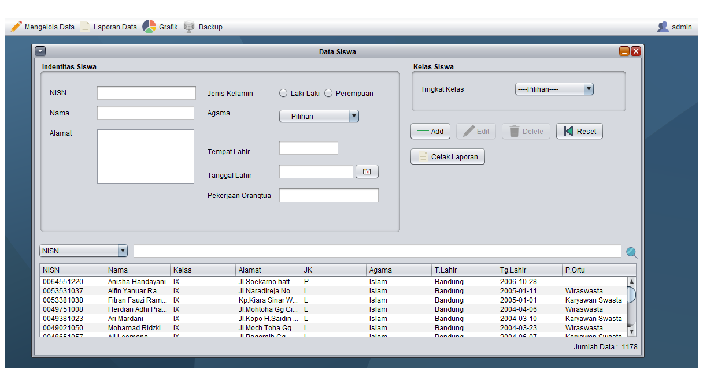

1. Untuk menambahkan pengguna, pengguna memasukan data-data pada field yang disediakan lalu tekan tombol ‘Add’.
2. Pastikan semua field sudah terisi selain pekerjaan orangtua yang bisa dikosongkan. Jika terdapat field yang belum terisi maka akan muncul pesan seperti berikut :

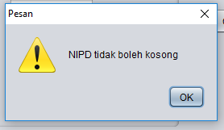

1. Untuk merubah data, pengguna terlebih dahulu menekan isi tabel yang ingin dirubah lalu ubah isi field yang ingin dirubah dan tekan tombol ‘Edit’.

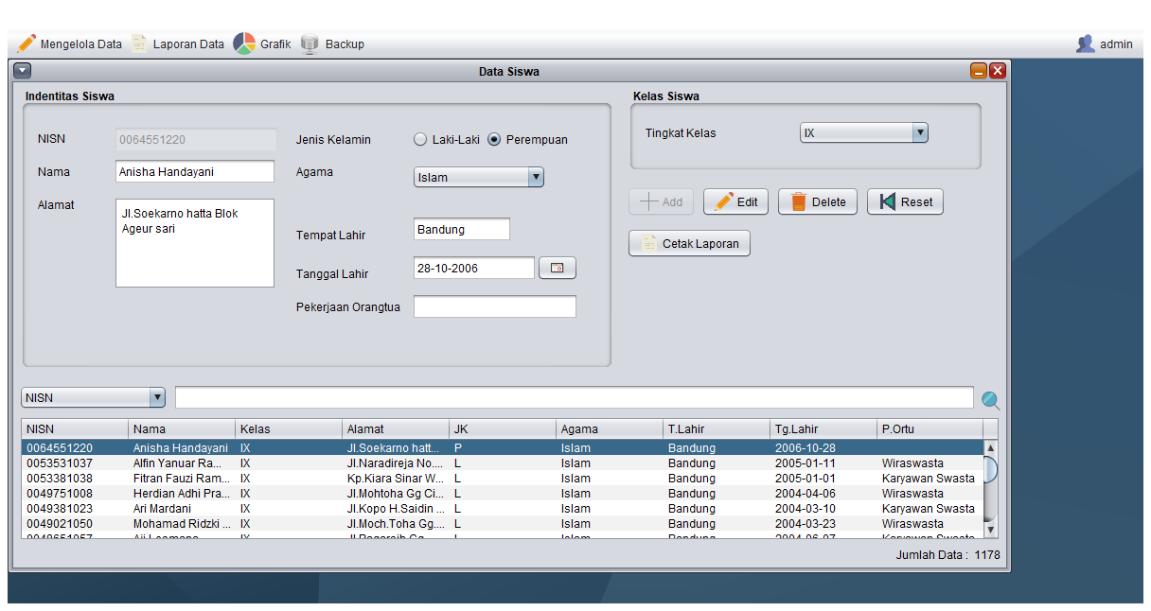

1. Untuk menghapus data, pengguna terlebih dahulu menekan isi tabel yang ingin dirubah lalu tekan tombol ‘Delete’ dan akan mengeluarkan peringatan seperti berikut :

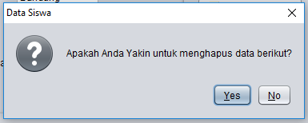

1. Tombol ‘Reset’ digunakan untuk menghapus semua isi field yang tersedia.
2. Tombol ‘Cetak Laporan’ digunakan untuk melihat laporan semua data siswa
3. Untuk mencari data siswa, pengguna dapat mengetikan kata kunci pencarian pada field yang terdapat diatas tabel.

### Mengelola Data – Guru

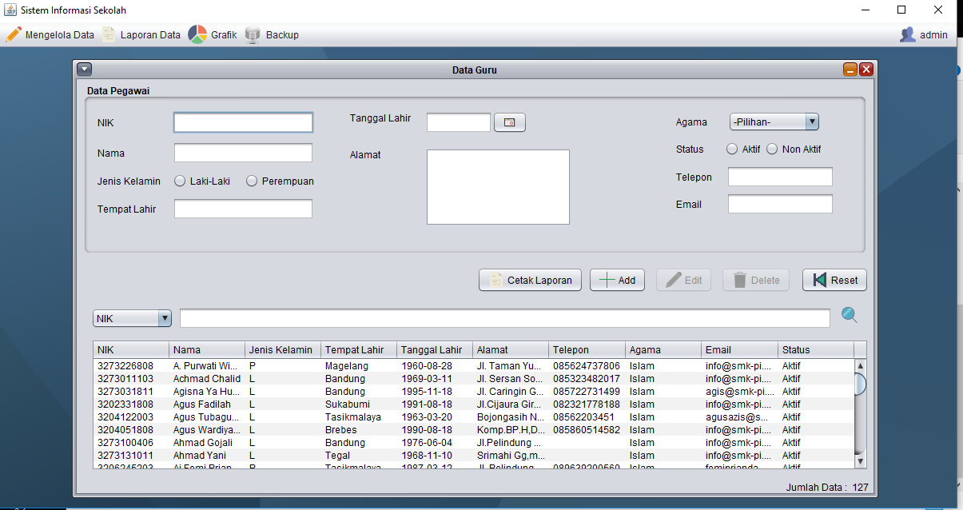

1. Untuk menambahkan pengguna, pengguna memasukan data-data pada field yang disediakan lalu tekan tombol ‘Add’.
2. Pastikan semua field sudah terisi. Jika terdapat field yang belum terisi maka akan muncul pesan seperti berikut :

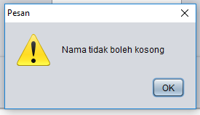

1. Untuk merubah data, pengguna terlebih dahulu menekan isi tabel yang ingin dirubah lalu ubah isi field yang ingin dirubah dan tekan tombol ‘Edit’.

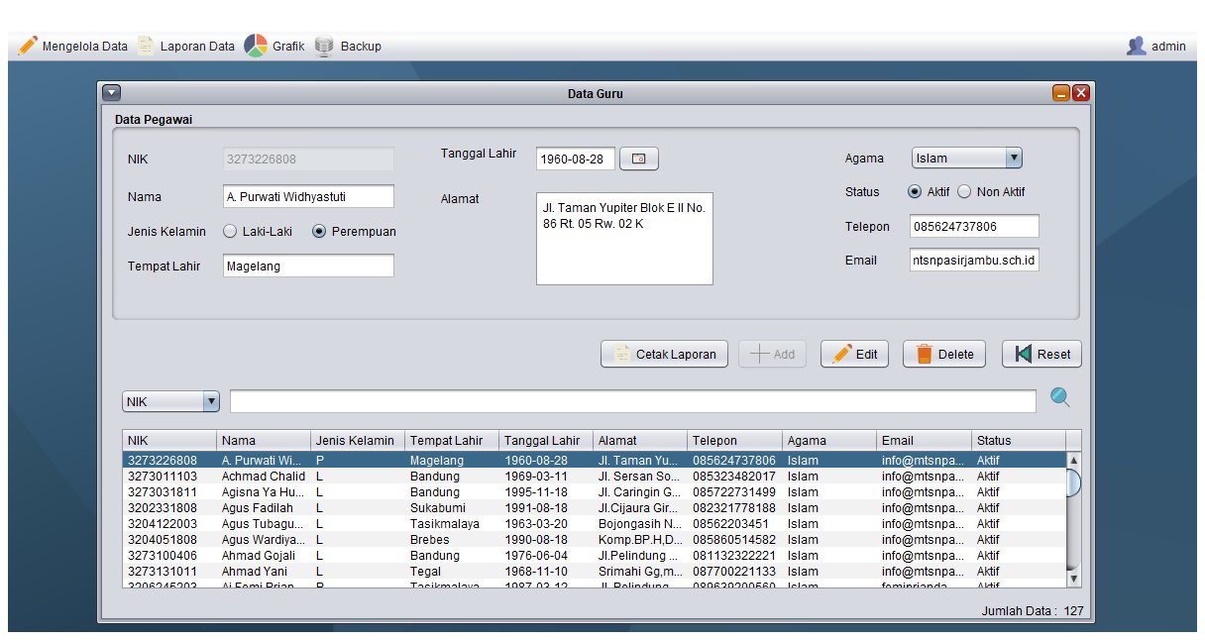

1. Untuk menghapus data, pengguna terlebih dahulu menekan isi tabel yang ingin dirubah lalu tekan tombol ‘Delete’ dan akan mengeluarkan peringatan seperti berikut :

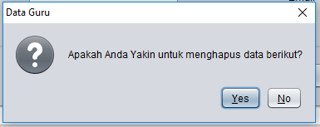

1. Tombol ‘Reset’ digunakan untuk menghapus semua isi field yang tersedia.
2. Tombol ‘Cetak Laporan’ digunakan untuk melihat laporan semua data guru.
3. Untuk mencari data guru, pengguna dapat mengetikan kata kunci pencarian pada field yang terdapat diatas tabel.

### Mengelola Data – Mata Pelajaran